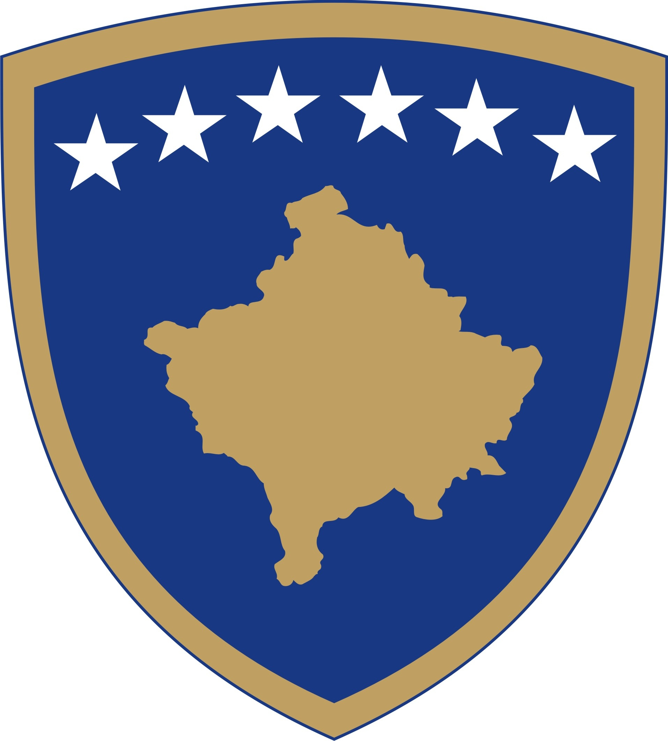
Republika e Kosovës
Republika Kosova-Republic of Kosovo
Qeveria-Vlada-Government
Ministria e Kulturës, Rinisë dhe Sportit
Ministarstvo Kulture, Omladine i Sporta – Ministry of Culture, Yoyth and Sports
________________________________________________________________________________

Dokument konsultimi për
DOKUMENT KONSULTIMI PËR PROJEKT - UDHËZIMIN ADMINISTRATIV (MKRS) NR. XX/2021 PËR PROCEDURAT PËR GËRMIM ARKEOLOGJIK

Përmbledhje e shkurtër rreth Projekt - Udhëzimit Administrativ (MKRS) Nr. Xx/2021 për Procedurat për Gërmim Arkeologjik
_____________________________________________________________________
Ky Udhëzim Administrativ ka për qëllim standardizimin e procedurave të procesit të gërmimit dhe dokumentimin arkeologjik në tërë territorin e Republikës së Kosovës, duke u mbështetur në përvojat bashkëkohore ndërkombëtare dhe legjislacionin vendor në fuqi.
Udhëzimi Administrativ përbën rregullat bazë që duhet të ndiqen dhe të zbatohen nga arkeologët, bartësit e projekteve dhe stafi profesional-teknik gjatë të gjitha aktiviteteve arkeologjike.
Obligimet dhe detyrat që duhet të zbatohen gjatë gjithë procesit të gërmimit arkeologjik nënkuptojnë kriteret dhe rregullat siç janë: detyrat e arkeologut, gërmimi, dokumentimi dhe arkivimi i të dhënave dhe materialeve arkeologjike si dhe procedurat administrative.

Qëllimi i konsultimit
___________________________________
Ministria e Kulturës, Rinisë dhe Sportit, e vlerëson shumë konsultimin me palët e interesit. Roli i palëve të interesit dhe i publikut të gjerë në çështjen të cilën e adreson Projekt Udhëzimi Administrativ, është shumë domethënës për MKRS si institucion. Prandaj, kontributi juaj paraprak me shkrim do të jetë shumë domethënës dhe përmbajtjesor. Ministria e Kulturës, Rinisë dhe Sportit mbetet e përkushtuar që kontributin tuaj përmes komenteve dhe sugjerimeve të ofruara t’i përfshijë brenda Projekt Udhëzimit Administrativ.

Ku dhe si duhet t’i dërgoni kontributet tuaja me shkrim
______________________________________________
Afati përfundimtar i dorëzimit të kontributit me shkrim në kuadër të procesit të konsultimit të Projekt - Udhëzimit Administrativ(MKRS) Nr. Xx/2021 për Procedurat për Gërmim Arkeologjik është 15 ditë pune nga momenti i publikimit.
Të gjitha kontributet me shkrim duhet të dorëzohen në formë elektronike në e-mail adresën drenushe.b.mehmeti@rks-gov.net me titull: Kontribut ndaj procesit të konsultimit për Projekt - Udhëzimit Administrativ (MKRS) Nr. Xx/2021 për Procedurat për Gërmim Arkeologjik.

Komentet nga organizatat
Ju lutem, që komentet tuaja të ofrohen sipas udhëzimeve të shënuara më poshtë:

Emri i organizatës që jep komente:
Fushat kryesore të veprimit të organizatës:
Informatat e kontaktit të organizatës (adresa, e-mail, telefoni):
Data e dërgimit të komenteve:

Forma e kontributit është e hapur, mirëpo preferohet që kontributet tuaja t’i përfshini në kuadër të tabelës së bashkëngjitur më poshtë në këtë dokument, e cila përfshin çështjet kyçe të këtij dokumenti.
 | Çështjet kyçe | Komente rreth draftit aktual | Komente shtesë
1
2

Bashkangjitur me këtë dokumenti gjeni Projekt - Udhëzimit Administrativ(MKRS) Nr. Xx/2021 për Procedurat për Gërmim Arkeologjik.

